# [MySQL的四种事务隔离级别](https://www.cnblogs.com/huanongying/p/7021555.html)

<https://www.cnblogs.com/huanongying/p/7021555.html>

**本文实验的测试环境：Windows 10+cmd+MySQL5.6.36+InnoDB**

**一、事务的基本要素（ACID）**

**1、原子性（Atomicity）：事务开始后所有操作，要么全部做完，要么全部不做，不可能停滞在中间环节。事务执行过程中出错，会回滚到事务开始前的状态，所有的操作就像没有发生一样。也就是说事务是一个不可分割的整体，就像化学中学过的原子，是物质构成的基本单位。**

**2、一致性（Consistency）：事务开始前和结束后，数据库的完整性约束没有被破坏 。比如A向B转账，不可能A扣了钱，B却没收到。**

**3、隔离性（Isolation）：同一时间，只允许一个事务请求同一数据，不同的事务之间彼此没有任何干扰。比如A正在从一张银行卡中取钱，在A取钱的过程结束前，B不能向这张卡转账。**

**4、持久性（Durability）：事务完成后，事务对数据库的所有更新将被保存到数据库，不能回滚。**

**二、事务的并发问题**

**1、脏读：事务A读取了事务B更新的数据，然后B回滚操作，那么A读取到的数据是脏数据**

**2、不可重复读：事务 A 多次读取同一数据，事务 B 在事务A多次读取的过程中，对数据作了更新并提交，导致事务A多次读取同一数据时，结果 不一致。**

**3、幻读：系统管理员A将数据库中所有学生的成绩从具体分数改为ABCDE等级，但是系统管理员B就在这个时候插入了一条具体分数的记录，当系统管理员A改结束后发现还有一条记录没有改过来，就好像发生了幻觉一样，这就叫幻读。**

**小结：不可重复读的和幻读很容易混淆，不可重复读侧重于修改，幻读侧重于新增或删除。解决不可重复读的问题只需锁住满足条件的行，解决幻读需要锁表**

三、MySQL事务隔离级别

|  |  |  |  |
| --- | --- | --- | --- |
| 事务隔离级别 | 脏读 | 不可重复读 | 幻读 |
| 读未提交（read-uncommitted） | 是 | 是 | 是 |
| 不可重复读（read-committed） | 否 | 是 | 是 |
| 可重复读（repeatable-read） | 否 | 否 | 是 |
| 串行化（serializable） | 否 | 否 | 否 |

mysql默认的事务隔离级别为repeatable-read

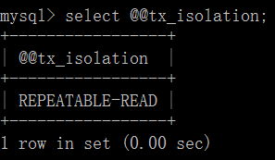

四、用例子说明各个隔离级别的情况

　　1、读未提交：

　　　　（1）打开一个客户端A，并设置当前事务模式为read uncommitted（未提交读），查询表account的初始值：

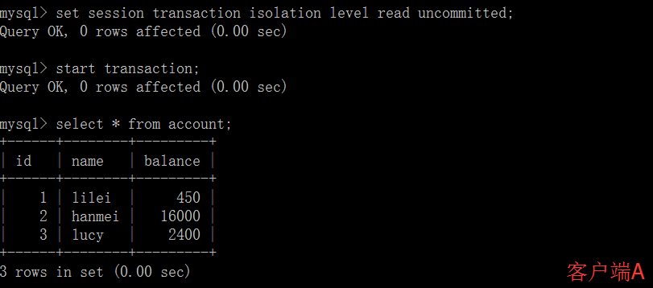

　　　　（2）在客户端A的事务提交之前，打开另一个客户端B，更新表account：

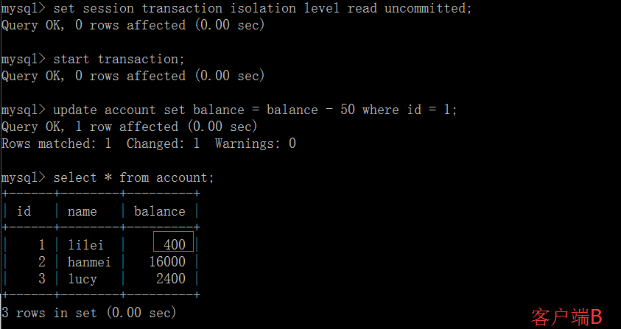

　　　　（3）这时，虽然客户端B的事务还没提交，但是客户端A就可以查询到B已经更新的数据：

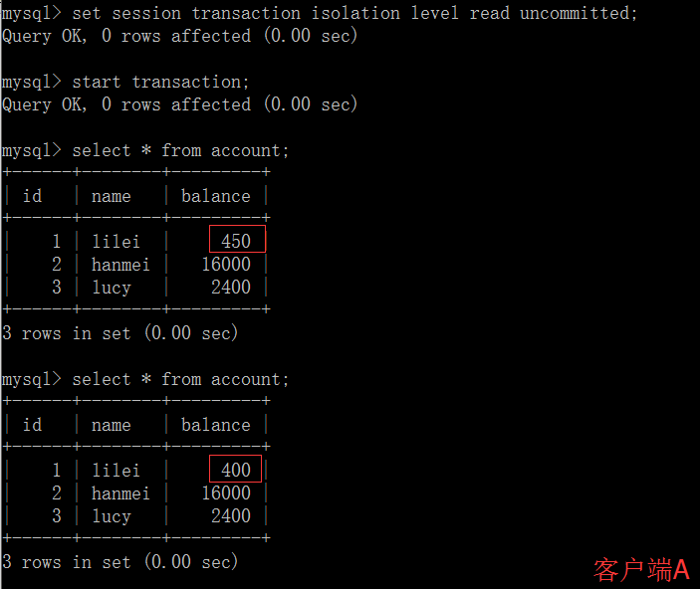

　　　　（4）一旦客户端B的事务因为某种原因回滚，所有的操作都将会被撤销，那客户端A查询到的数据其实就是脏数据：

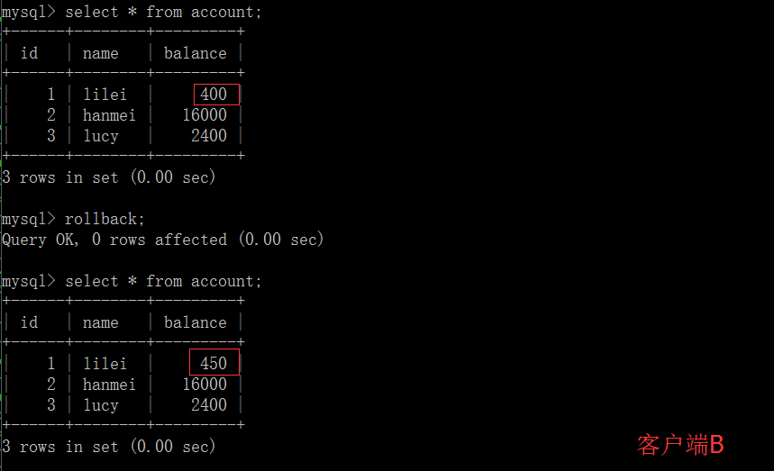

 　　　　（5）在客户端A执行更新语句update account set balance = balance - 50 where id =1，lilei的balance没有变成350，居然是400，是不是很奇怪，数据不一致啊，如果你这么想就太天真 了，在应用程序中，我们会用400-50=350，并不知道其他会话回滚了，要想解决这个问题可以采用读已提交的隔离级别

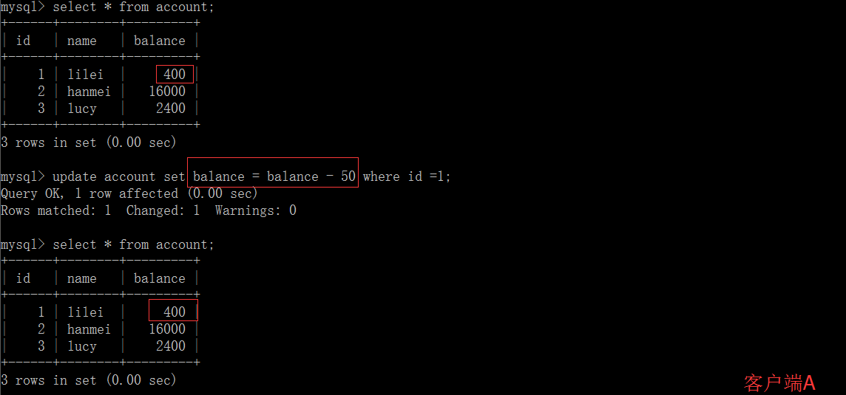

　　2、读已提交

　　　　（1）打开一个客户端A，并设置当前事务模式为read committed（未提交读），查询表account的所有记录：

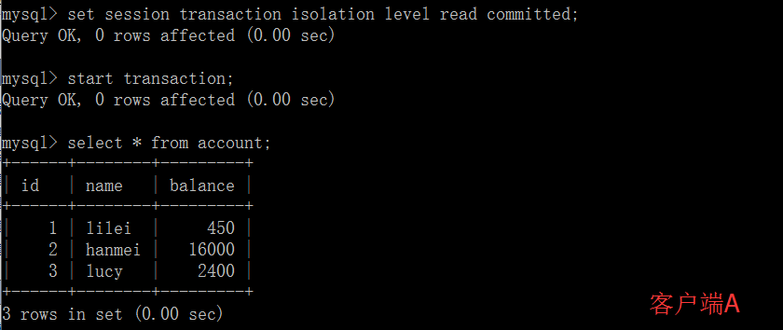

　　　　（2）在客户端A的事务提交之前，打开另一个客户端B，更新表account：

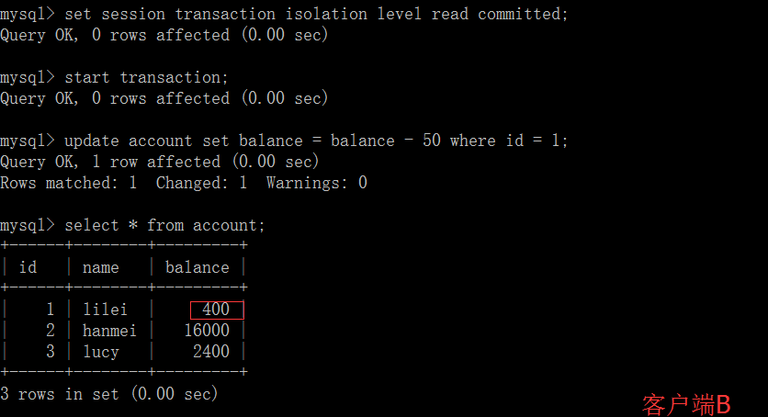

　　　　（3）这时，客户端B的事务还没提交，客户端A不能查询到B已经更新的数据，解决了脏读问题：

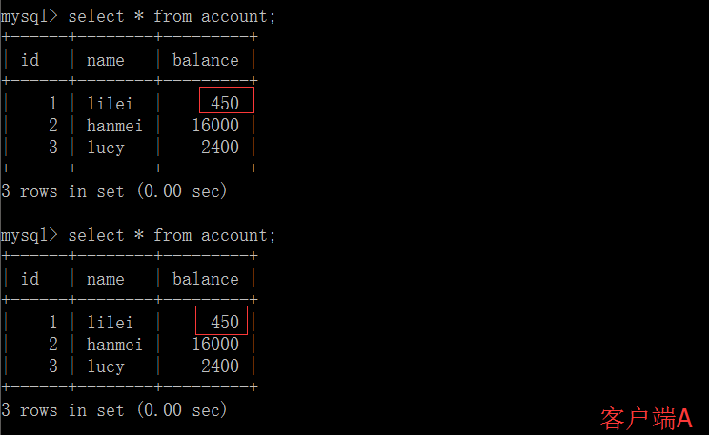

　　　　（4）客户端B的事务提交

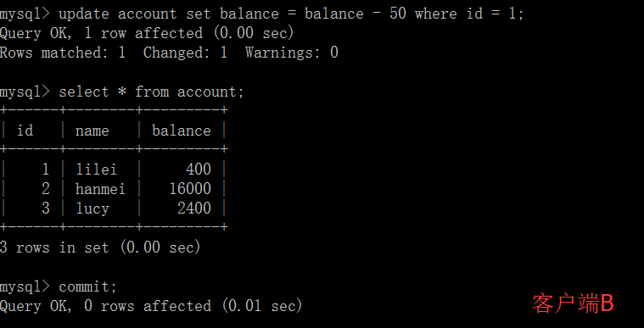

　　　　（5）客户端A执行与上一步相同的查询，结果 与上一步不一致，即产生了不可重复读的问题

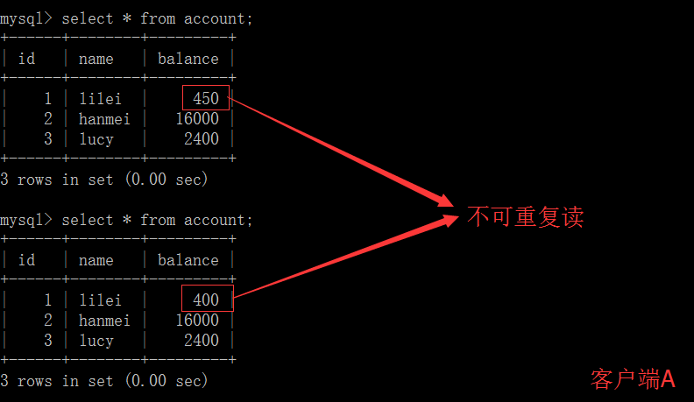

 　　3、可重复读

 　　　　（1）打开一个客户端A，并设置当前事务模式为repeatable read，查询表account的所有记录

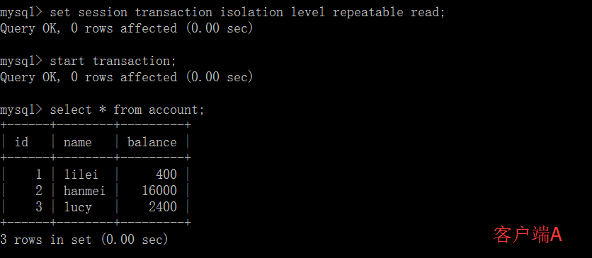

　　　　（2）在客户端A的事务提交之前，打开另一个客户端B，更新表account并提交

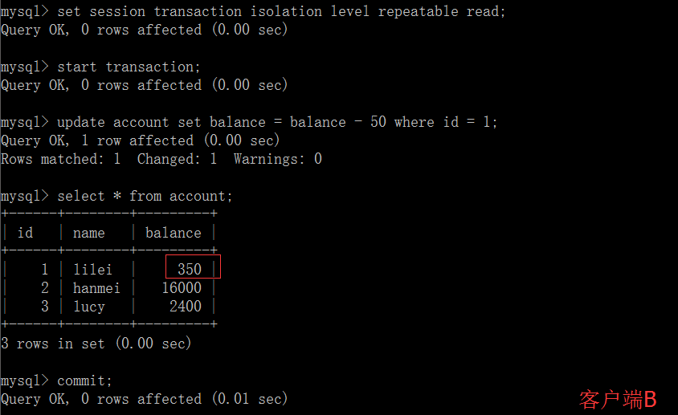

　　　　（3）在客户端A查询表account的所有记录，与步骤（1）查询结果一致，没有出现不可重复读的问题

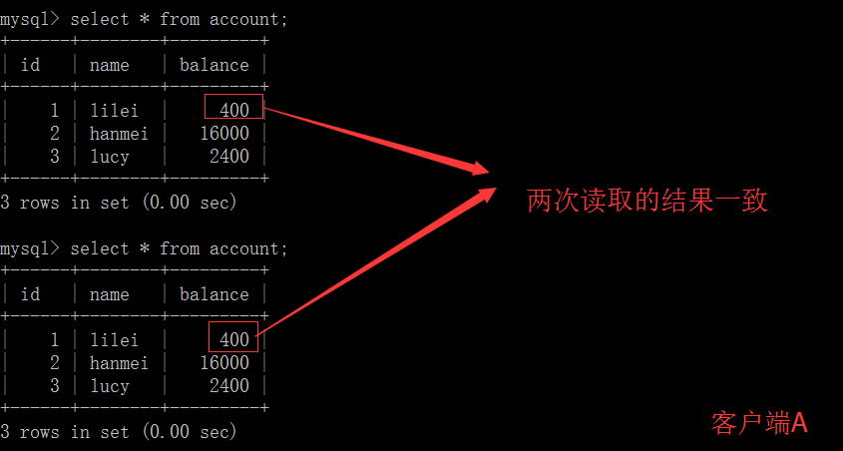

　　　　（4）在客户端A，接着执行update balance = balance - 50 where id = 1，balance没有变成400-50=350，lilei的balance值用的是步骤（2）中的350来算的，所以是300，数据的一致性倒是没有被破坏。可重复读的隔离级别下使用了MVCC机制，select操作不会更新版本号，是快照读（历史版本）；insert、update和delete会更新版本号，是当前读（当前版本）。

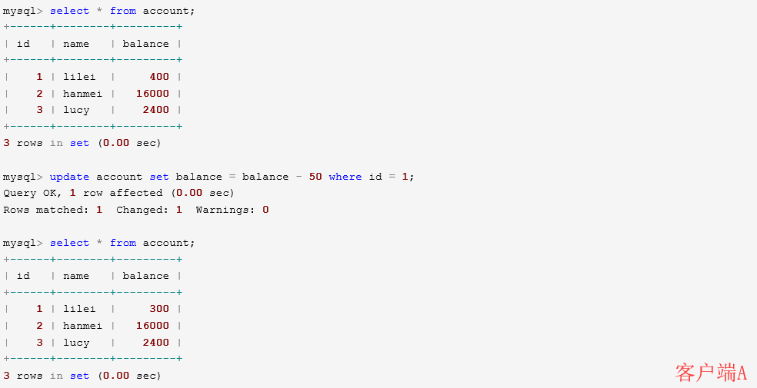

（5）重新打开客户端B，插入一条新数据后提交

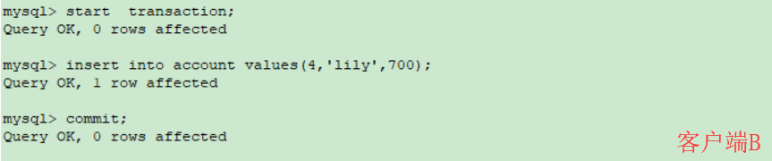

（6）在客户端A查询表account的所有记录，没有 查出 新增数据，所以没有出现幻读

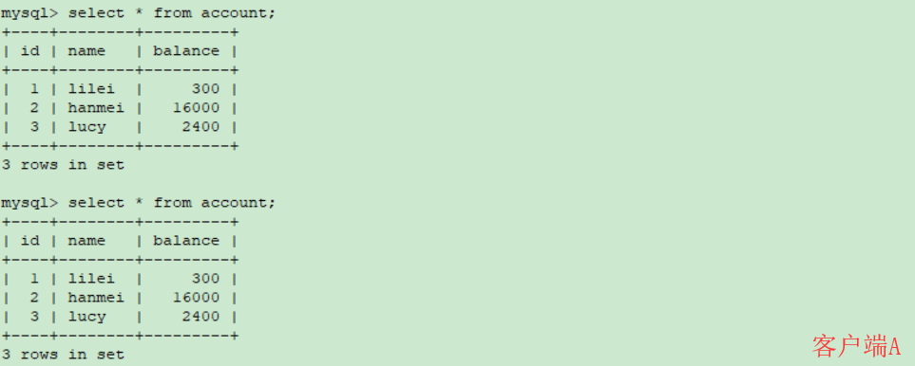

　　4.串行化

　　　　（1）打开一个客户端A，并设置当前事务模式为serializable，查询表account的初始值：

[复制代码](javascript:void(0);)

mysql> set session transaction isolation level serializable;

Query OK, **0** rows affected (**0.00** sec)

mysql> start transaction;

Query OK, **0** rows affected (**0.00** sec)

mysql> select * from account;

+------+--------+---------+

| id | name | balance |

+------+--------+---------+

| **1** | lilei | **10000** |

| **2** | hanmei | **10000** |

| **3** | lucy | **10000** |

| **4** | lily | **10000** |

+------+--------+---------+

**4** rows in set (**0.00** sec)

[复制代码](javascript:void(0);)

　　　　（2）打开一个客户端B，并设置当前事务模式为serializable，插入一条记录报错，表被锁了插入失败，mysql中事务隔离级别为serializable时会锁表，因此不会出现幻读的情况，这种隔离级别并发性极低，开发中很少会用到。

[复制代码](javascript:void(0);)

mysql> set session transaction isolation level serializable;

Query OK, **0** rows affected (**0.00** sec)

mysql> start transaction;

Query OK, **0** rows affected (**0.00** sec)

mysql> insert into account values(**5**,'tom',**0**);

ERROR **1205** (HY000): Lock wait timeout exceeded; try restarting transaction

[复制代码](javascript:void(0);)

**补充：**

**1、事务隔离级别为读提交时，写数据只会锁住相应的行**

**2、事务隔离级别为可重复读时，如果检索条件有索引（包括主键索引）的时候，默认加锁方式是next-key 锁；如果检索条件没有索引，更新数据时会锁住整张表。一个间隙被事务加了锁，其他事务是不能在这个间隙插入记录的，这样可以防止幻读。**

**3、事务隔离级别为串行化时，读写数据都会锁住整张表**

**4、隔离级别越高，越能保证数据的完整性和一致性，但是对并发性能的影响也越大。**

**5、MYSQL MVCC实现机制参考链接：**[**https://blog.csdn.net/whoamiyang/article/details/51901888**](https://blog.csdn.net/whoamiyang/article/details/51901888)

**6、关于next-key 锁可以参考链接：**[**https://blog.csdn.net/bigtree_3721/article/details/73731377**](https://blog.csdn.net/bigtree_3721/article/details/73731377)